Hidden Markov Model

Источники:

1. Kevin P.Murphy Machine Learning A Probabilisti. [589-628]

Алгоритмы обучения

Выбор количества скрытых состояний? [Murhy 621]

**Forward algorithm**

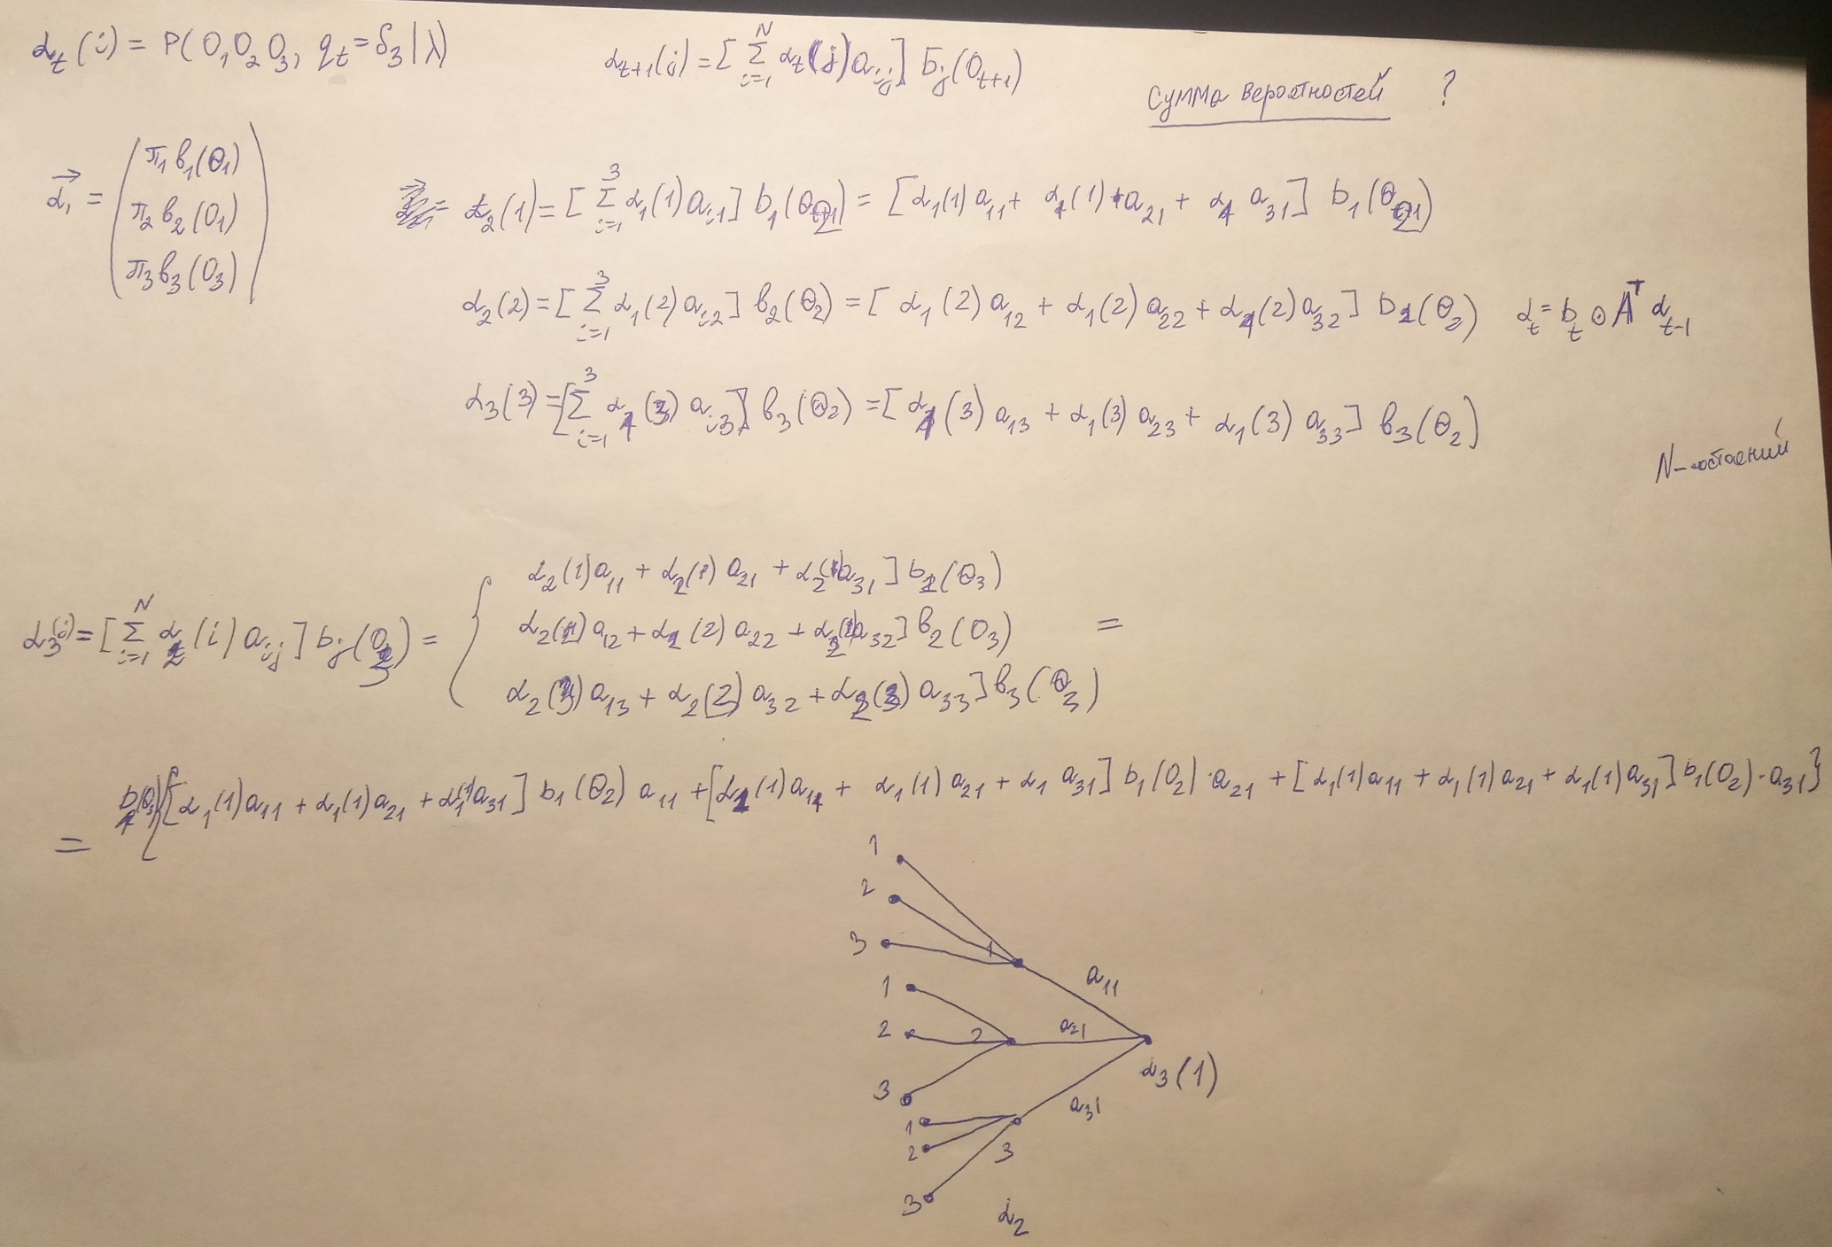

Baum Welch

Использует EM [Murhy 348]

Viterbi

Присваивает жесткие метки каждому наблюдению

Pomegranate

Тип входных данных для обучения:

seq=numpy.array(list('CGACTACTGACTACTCGCCGACGCGACTGCCGTCTATACTGCGCATACGGC'))

shape = (51,)

HiddenMarkovModel(GraphModel):

dense_transition_matrix() - возвращает матрицу переходов

from_samples():

#

n_components — количество состояний в модели

#

проверка n_components != мощность словаря диск. наблюдений

Задачи 24.12.18

1. Смоделировать нормальные последовательности (Определить вид).

Типы:

Последовательная. (abcd)

aaabbcde

2. Получить аномальные.

3. Получить значение логарифма правдоподобия.

4. Построить графики сделать выводы.

Эксперимент №1

Дискретный сигнал, с невозможный переходом для марковской цепи ( MarkovChain)

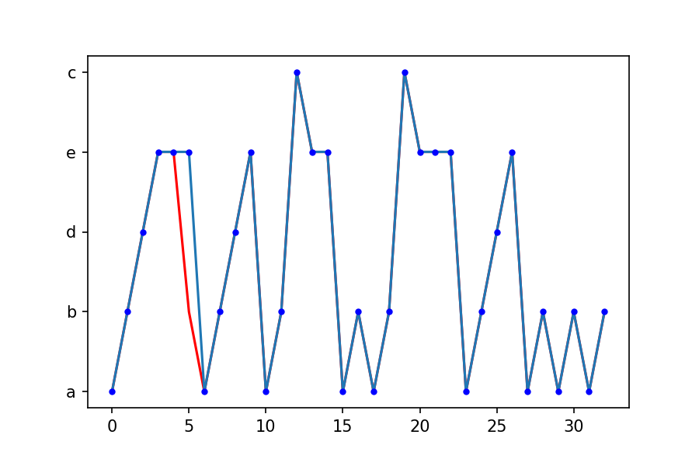

['a', 'a', '0.0']

['a', 'b', '1.0']

['a', 'd', '0.0']

['a', 'c', '0.0']

['a', 'e', '0.0']

['b', 'a', '0.375']

['b', 'b', '0.0']

['b', 'd', '0.375']

['b', 'c', '0.25']

['b', 'e', '0.0']

['d', 'a', '0.0']

['d', 'b', '0.0']

['d', 'd', '0.0']

['d', 'c', '0.0']

['d', 'e', '1.0']

['c', 'a', '0.0']

['c', 'b', '0.0']

['c', 'd', '0.0']

['c', 'c', '0.0']

['c', 'e', '1.0']

['e', 'a', '0.5'] Нормальный -15.589036045909591, Аномальный -inf

['e', 'b', '0.0']

['e', 'd', '0.0']

['e', 'c', '0.0']

['e', 'e', '0.5']

Эксперимент №2

Дискретный сигнал, с внесением аномалии в последовательность для Скрытой марковской цепи (hmm).

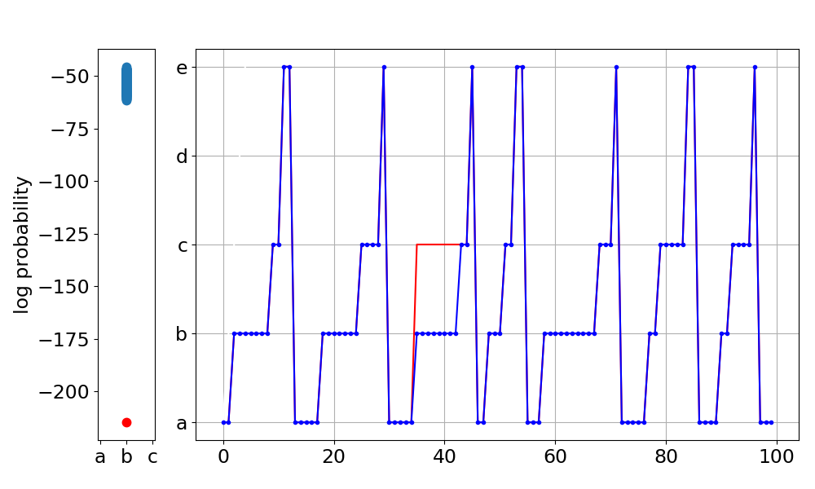**- HMM ( без меток ), 5 состояний, дискретное распределение.**

Значение логарифма вероятности ниже для последовательности с аномальной вставкой.

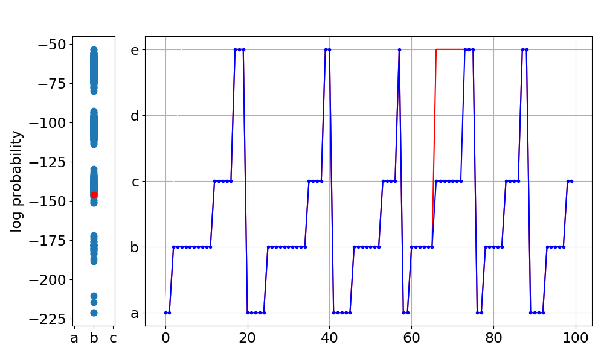

Однако возможна ситуация когда, значение лог. Вер. Для аномальной последовательности не ниже, чем для других последовательностей. Почему? (Так определились вероятности что вер. перехода из b в e велика.)

Эксперимент

1. Сгенерировали сигнал.

2. Построили модель.

3. Подсовываем значения определяем состояния.

- Значения из распределения как на обучении

- Значения из другого распределения.

Распознавание изображений MNIST

Многомерное гауссово распределение

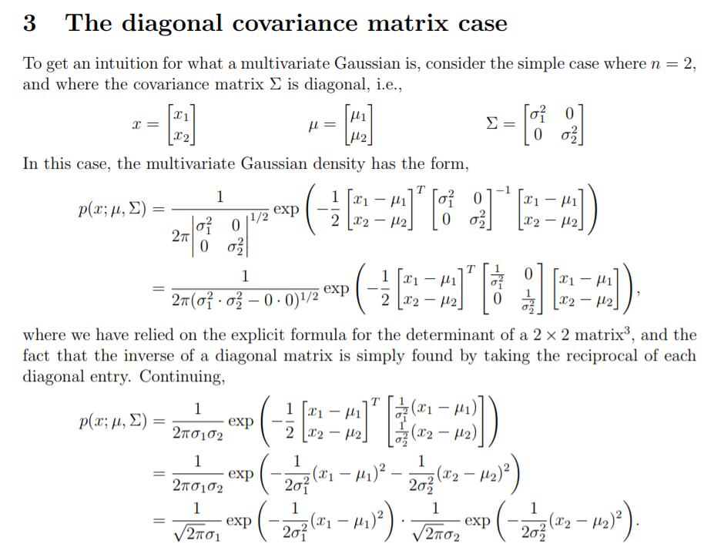

Матрица ковариаций

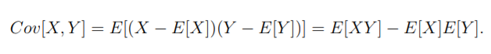

m = [0,0] cov = [[1,1], [1,1]] m = [0,0] cov = [[1,0.5, [0.5,1]]

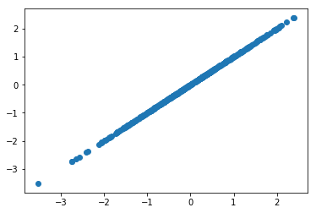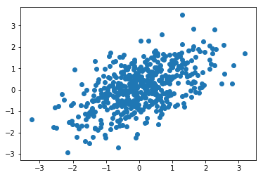

Положительно определенность матрицы нарушается в данном случае если cov(x,y) >1

Pomegranate

MultivariateGaussianDistribution

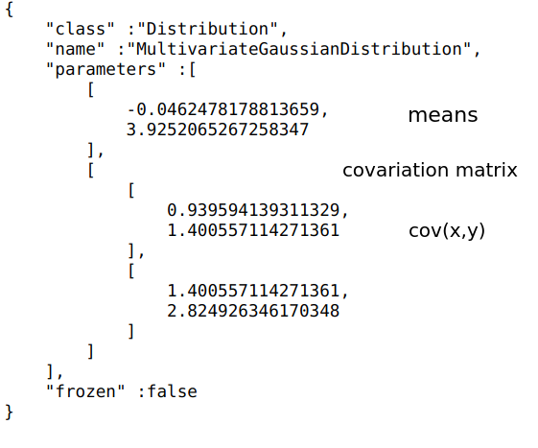

09.01.

1. Научиться обучать gmm под сигнала и размечать состояния через него.

2. Функция plot scatter.

Случайно четыре признака.

16.01

1. Разобраться с тиками для построения последовательностей.

Решение: Сначала отрисовать алфавит: ax.plot(['a','b','c','d','f'],'w')

17.01

1. Вывод модели состояние.наблюдения

18.

Проверить работу алгоритма hmm c разметкой:

1. Сгенерировать последовательность.

2. Путь меток.

3. Построить графики

4. Вывести матрицу анализ

5. Ошибка.

06.02.18

1. Функция для генерации сигнала по меткам. ( Различная дисперсия и мат. Ожидание?).

Возможные графики для статьи

1. Множество сгенерированных дискретных сигналов.

2. Похожие сигналы на продолжительность нахождения в одном состоянии разная.

Для семинара

1. Формулы расчета вероятности отдельный график.

2. Для дискретных с разной продолжительностью в состоянии.

3. Для непрерывных с разной дисперсией.

4. Для многомерных.

Задача 19.03

Использовать pyhsmm для сигналов с разной продолжительность в одном состоянии.

Дискретный сигнал.

Непрерывный.

Процедура:

1. Получить сигнал и метки скрытого состояния.

2. Обучить модель.

3. Получить аномальный сигнал.

4. Получить последовательность скрытых состояний.

5. Подсчитать вероятность. Если вероятность == 0, то аномалия.

get_model( signal, label)

get_anomal ( model, anomal_signal)

**Разбор статьи**

**Multivariate time series anomaly detection: A framework of Hidden Markov Models**

1. z-score нормализация временного ряда.

2. HMM c 2-мя состояниями (Нормальное аномальное)

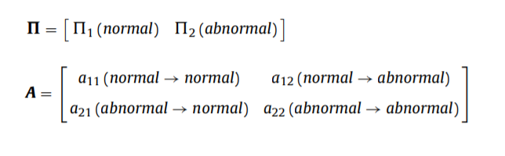

**Скрытые полумарковские модели (HSMM)**

<https://cran.r-project.org/web/packages/hsmm/hsmm.pdf>

Python

<https://github.com/mattjj/pyhsmm>

https://github.com/slinderman/ssm

<https://github.com/jvkersch/hsmmlearn>

Интеграл шоке

https://pythonhosted.org/improb/setfunction.html

|  |  |  |  |
| --- | --- | --- | --- |
|  | Продолжительность  состояний | Размах | Гистограмма |
|  | | | |
|  | "a": {"len": [25, 30],  "b": {"len": [20, 25],  "c": {"len": [45, 55],  "d": {"len": [35, 40], | 133.37 |  |
|  | | | |
|  | "a": {"len": [25, 30], "b": {"len": [20, 55], "c": {"len": [45, 55], "d": {"len": [35, 40], | 122.25 |  |
|  | "a": {"len": [25, 30], "depend_on": "False"},  "b": {"len": [20, 55], "depend_on": "False"},  "c": {"len": [ 5, 55], "depend_on": "False"},  "d": {"len": [35, 40], "depend_on": "False"}, | 193.93  Модель выделила 3 состояния |  |
|  | "a": {"len": [25, 30], "depend_on": "False"},  "b": {"len": [20, 55], "depend_on": "False"},  "c": {"len": [ 5, 55], "depend_on": "False"},  "d": {"len": [35, 40], "depend_on": "False"}, | 264.4252667388174 |  |

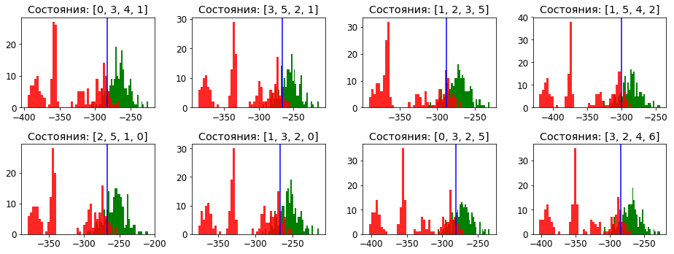

Эксперимент с большей дисперсией у состояний.

В 3 раза продолжительнее чем в нормальном

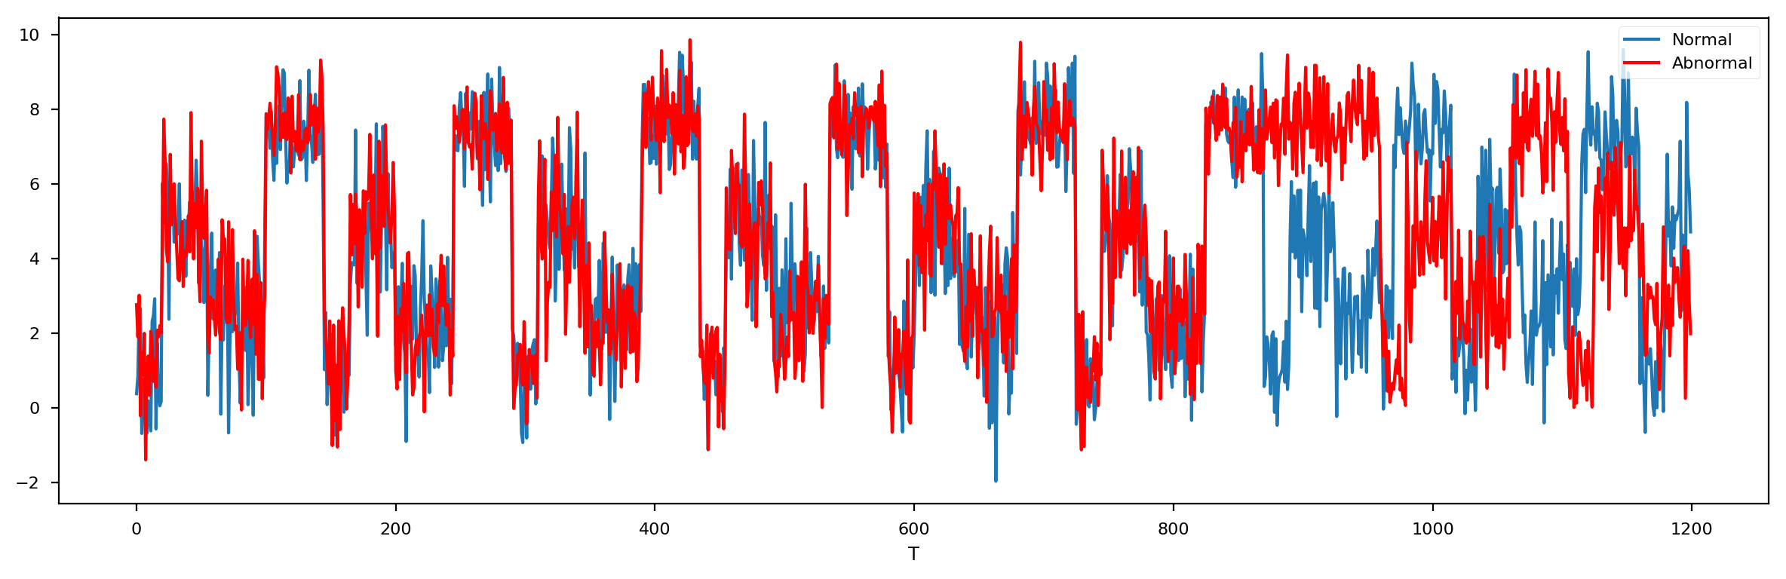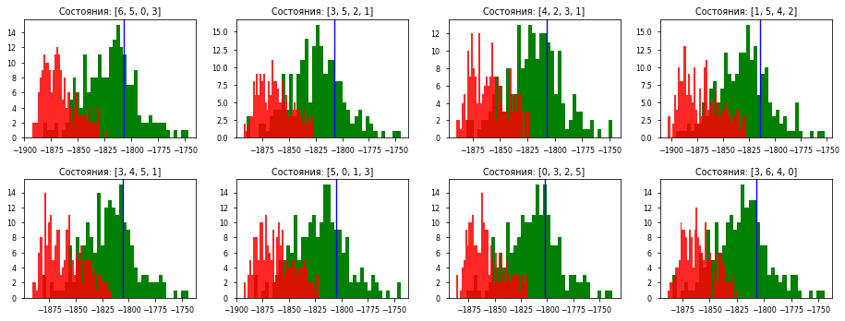Сигнал

23.04.19

1. Добавить вариативности аномалий в сигналах. Показать границы применимости hsmm

на различных видах аномалий.

1. Продолжительность сигнала.

2. Изменение дисперсии для состояний (Увеличение).

Рассмотрение различного рода аномалий.

1. Изменение дисперсии.

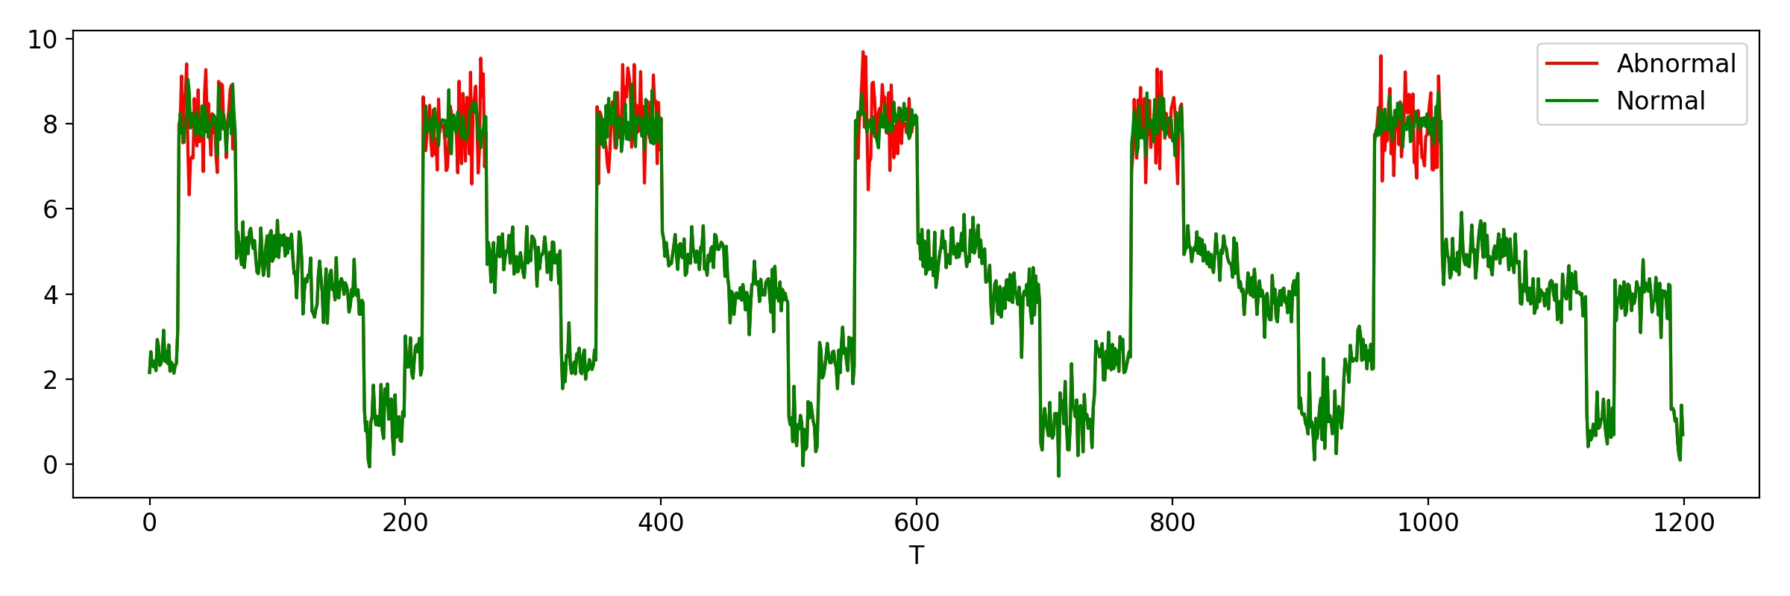 При увеличении дисперсии для одного из состояний в 2 раза, значительно изменяется логарифм правдоподобия.

2. Нарушение последовательность в цепи Маркова.

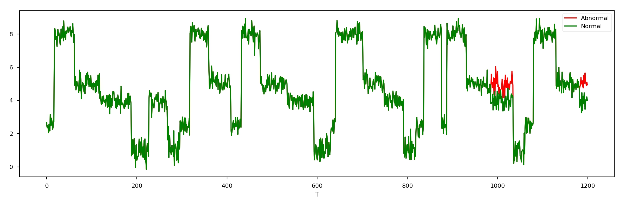

**Pyhsmm**

duration — продолжительности в состоянии для добавленный данных в модели.

Gaussian(sigma = Дисперсия= ($σ^{2}$))

Hiden semi-Markov Model.

D = {1,2,3..D} — продолжительность для каждого состояния.

